Доклад «Театрально-игровая деятельность как средство развития детского речевого творчества».

Всем нам в далеком детстве работа воспитателя представлялась одним большим, ярким, нескончаемым праздником, полным задора и веселья. Мне очень хочется, чтобы и у моих воспитанников остались такие же яркие эмоции и радостные впечатления от детского сада.
Хочу поделиться с вами опытом работы по теме «Театрально-игровая деятельность как средство развития детского речевого творчества».
Театральная деятельность – это самый привлекательный вид детского творчества. Театрализация близка и понятна каждому ребенку, она глубоко лежит в его природе и находит отражение стихийно, потому, что связана с игрой. Любую выдумку, впечатление из окружающей жизни малышу хочется воплотить в живые образы и действия, тем самым проявляя своё непосредственное творчество.
В совместной театральной деятельности мы формируем у детей понятия о добре и зле, хороших и плохих поступках, воспитываем уважение к старшим, заботу о младших, даем нравственные образцы поведения, вызываем желание быть лучше, добрее, обучают не только детей, но и взрослых, что создает в дальнейшем предпосылки для полноценной работы в группе самого педагога.
Свою работу я осуществляю по трём направлениям: организация предметно-развивающей среды, работа с детьми, взаимодействие с родителями и педагогами. В моей группе организован центр «Юный артист», в котором располагаются различные виды театра, авторские пособия, атрибуты, реквизит, ширмы.
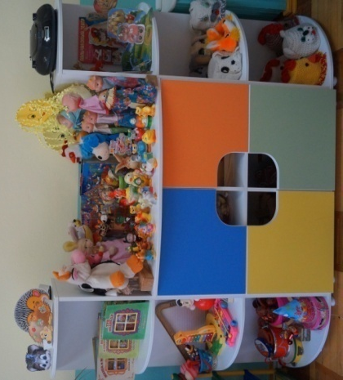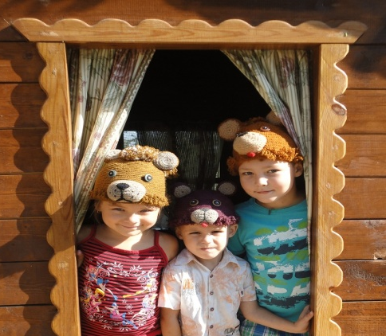
Совместно с музыкальным руководителем разработано электронное пособие по театрализовано-игровой деятельности «Добрый сказочник».
В процессе взаимодействия с родителями, организую работу по изготовлению костюмов к театральным постановкам.
Привлекаю родителей к активному участию в совместных инсценировках с детьми, проведению творческих вечеров: «Любимые сказки», «Смешные истории», «В гостях у дедушки Корнея». Самими яркими и запоминающимися стали мастер-классы «Театральная маска своими руками», «Волшебный мир тени».
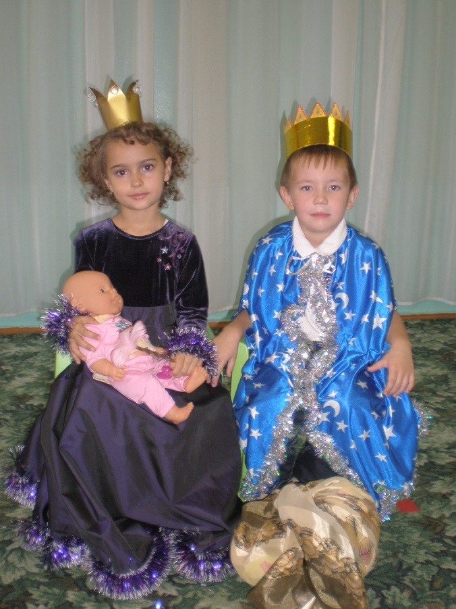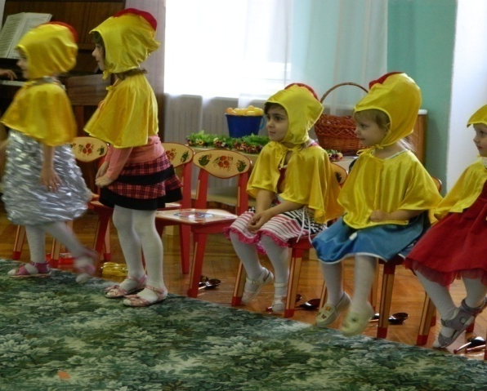
Активно используя театральную деятельность мы очень эффективно воздействуем на наших ребятишек. Ведь именно в этой деятельности хорошо проявляется принцип обучения. У детей дошкольного возраста активизируется и совершенствуется словарный запас грамматического строя речи, совершенствуются навыки связной речи и выразительности, а главное создаёт психологический комфорт пребывания в детском саду.


